GEOLOGIA DO ESTADO DO PARANÁ
Este trabalho tem por finalidade tratar sobre a Geologia do Paraná.
Para este trabalho vamos utilizar o meio mais corriqueiro do conhecimento atual, o uso da internet como fonte de pesquisa. Porem cada um dos assuntos especificados vem acompanhados de algumas alterações para melhorar o entendimento e colocação dentro do contesto do trabalho.
Geologia do Estado do Paraná
O registro geológico no Estado do Paraná, ainda que descontínuo, representa um intervalo de idades mais antigas que 2.800 milhões de anos até o presente. O embasamento ou escudo, formado por rochas magmáticas e metamórficas mais antigas que 570 milhões de anos, é recoberto pelas rochas vulcânicas e sedimentares paleozóicas e mesozóicas que constituem a Bacia do Paraná. Esta cobertura foi posteriormente erodida, devido ao soerguimento da crosta continental à leste, expondo o embasamento.
Sedimentos recentes com idades inferiores a 1,8 milhões de anos recobrem parcialmente as rochas da Bacia e do Escudo.
Principais unidades geológicas
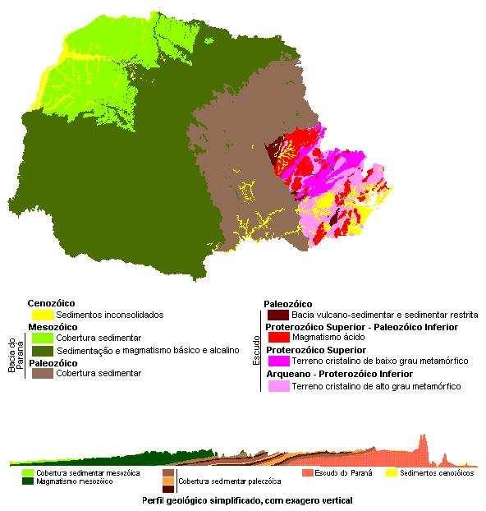
Embasamento Cristalino – Escudo
Formado por rochas ígneas e metamórficas com idades variando do Arqueano ao Proterozóico, é localmente recoberto por seqüências vulcano-sedimentares, sedimentares e sedimentos inconsolidados.
As rochas mais antigas, de alto grau metamórfico, afloram na porção sudeste, e as de baixo grau na proção norte-noroeste. No Proterozóico e Cambriano, início do Paleozóico, manifestações magmáticas originaram as rochas granitóides. No Mesozóico ocorreram intrusões de rochas carbonatíticas, alcalinas e básicas.
História evolutiva do Paraná
O Embasamento Cristalino compreende um megacinturão formado no final do Pré-Cambriano, pela colisão de blocos continentais e microcontinentais.
Nas margens dos blocos formaram-se bacias sedimentares, com preenchimento posteriormente metamorfisado, deformado e deslocado em dois ciclos maiores, que representam as faixas metamórficas com características de terrenos alóctones dentro do cinturão. As porções afastadas das margens deformadas ou as coberturas tardicolisionais, apesar de deformadas, permaneceram como coberturas autóctones. Ao final originaram-se bacias de extensão nos blocos ativados e margens orogênicas (ref. bib).
O modelo geotectônico que explica a evolução regional considera uma ruptura continental mais antiga que 1.400 milhões de anos, com formação de riftes continentais, progredindo para bacias marginais adjacentes à litosfera oceânica, atual Grupo Setuva, seguido pela formação de bacias de retroarco relacionadas ao surgimento de arcos vulcânicos.
Há 1.100 milhões de anos, sofreu intensa deformação e metamorfismo da fácies xisto verde a anfibolito, associado a forte convergência, subducção oceânica e colisão tipo arco-continente.
Há cerca de 1.000 milhões de anos teve início a formação do Grupo Açungui com a retomada do regime extensional, forte subsidência, sedimentação terrígena e carbonática e intrusões básicas, em pequenas bacias oceânicas, seguida por espessa sedimentação em bacias de ante-arco.
Um evento glacial global, há 850 milhões de anos, culminou com um ciclo de regressão generalizada. Seguiu-se nova retomada da subsidência com espessa sedimentação carbonática e intrusões básicas, evoluindo para terrígena e terrígeno-psamítica.
Todo o conjunto foi submetido a intensa deformação por cavalgamento e metamorfismo restrito, raramente ultrapassando a zona da clorita, refletindo o fechamento da bacia tipo mediterrâneo e deslocamento do prisma sedimentar sobre o continente.
Como conseqüência, desenvolveram-se bacias flexurais com depósitos marinhos, e os primeiros icnofósseis conhecidos (Vendiano, 600 milhões de anos).
Um novo evento de convergência, com intensa tectônica vertical (550-600 milhões de anos), consolidou a sutura intercontinental, ocorrendo então o mais intenso fenômeno de granitogênese.
Posteriormente ao colapso do cinturão orogenético em regime extensional, nova granitogênese representada pelos granitos pós-orogênicos alcalinos (550-490 milhões de anos), sucedida pela formação de riftes orogênicos localizados (500-450 milhões de anos) com formação de espessos pacotes sedimentares e vulcânico félsicos.
Principais domínios geológicos do Escudo do Paraná
Domínio Luiz Alves
Formado durante o Arqueano-Proterozóico Inferior e metamorfisado em alto grau durante o Ciclo Transamazônico (2,2 a 1,8 bilhões de anos), é constituído por rochas ígneas félsicas, intermediárias e ácidas, representadas por ortognaisses granulíticos, bandados a maciços, de composição tonalito-granodiorítica. Contém frequentes contribuições plutônicas de ambiente de arco insular representadas por rochas básicas granulitizadas. Subordinadamente ocorrem migmatitos, metaultramáficas, granulitos piroxeníticos, quartzitos, gnaisses kinzigíticos e formações ferríferas. O metamorfismo de alto grau deu-se no início do Proterozóico Inferior, entre 2,0 e 1,8 bilhões de anos. Abrange o Complexo Granulítico Serra Negra e parte do Complexo Máfico Ultramáfico de Piên. Ao norte e noroeste esse domínio foi cavalgado pelo Domínio Curitiba. A nordeste e leste, é limitado pelo Batólito Paranaguá por falhas transcorrentes e de cavalgamento e, ao sul, adentra o estado de Santa Catarina.
Domínio Curitiba
Formado durante o Proterozóico, entre 2,1 bilhões e 580 milhões de anos, aflora na porção centro-sudeste e noroeste do compartimento. Consiste em uma seqüência de rochas que perderam suas características originais, tectono-fácies, formadas em diversos ambientes sedimentares. Corresponde à base das rochas da Faixa Apiaí, Grupos Setuva e Açungui, deslocadas sobre o Domínio Luís Alves. Predominam as rochas gnáissicas – biotita-anfibólio gnaisses e migmatíticas -mesossoma de biotita-anfibólio gnaisses e leucossoma de composição tonalítica-granodiorítica, associadas a anfibolitos, gnaisses graníticos, núcleos de gnaisses granulíticos e rochas máfica-ultramáfica toleíticas – metaperidotitos, serpentinitos, xistos magnesianos, metapiroxenitos e corpos de gabros. A foliação NE-SW constitui o principal padrão estrutural, marcado pelo achatamento e estiramento dos minerais. Compreende os complexos Apiaí-Mirim, Turvo-Cajati e Pré-Setuva. O Complexo Apiaí-Mirim ocorre na porção mais basal do Proterozóico Médio.
O Complexo Pré-Setuva é subdividido em Suíte Granítica Foliada, Formação Rio das Cobras, Suíte Gnaíssica Morro Alto e Complexo Gnaíssico Migmatítico Costeiro.
Grupo Setuva
Formado no Proterozóico Médio – 1.800 a 1.000 milhões de anos – tem como característica o posicionamento em núcleos de anticlinais ou antiformes. Este grupo é subdividido nas formações Perau e Água Clara.
Formação Perau
É uma seqüência vulcano-sedimentar metamorfisada no grau fraco a médio e retrometamorfisada. O ambiente formacional é marinho desde litorâneo, passando por águas rasas até profundas. É constituída por quartzitos, rochas calcossilicatadas, mármores, quartzo-mica xistos, xistos carbonosos, rochas metavulcânicas e formações ferríferas. Nesta formação ocorrem mineralizações de chumbo-zinco com prata e barita. Tem como principal feição estrutural a xistosidade associada com deformação dúctil de baixo ângulo, direção nordeste e vergência sudeste.
Formação Água Clara
É uma sequência vulcano-sedimentar, metamorfisada no grau fraco e retrometamorfisada. Depositada em ambiente marinho de água rasa até profunda, preserva estruturas estromatolíticas de algas fossilizadas.
É constituída por rochas metavulcânicas básicas e intermediárias, xistos manganesíferos, quartzo-mica xistos, metamargas, formações ferro-manganesíferas e calcários calcíticos.
Grupo Açungui
Formado no Proterozóico Superior – 1.000 a 570 milhões de anos, o Grupo Açungui é constituído pelas formações Capiru, Votuverava, e Sequência Antinha da Bacia Açungui e Formação Itaiacoca e Seqüência Abapã da Bacia Itaiacoca. Como os conjuntos situam-se dentro de fatias tectônicas removidas de suas posições iniciais e reempilhadas de forma aleatória, a atual estratigrafia do Grupo Açungui não é original, mas o resultado da justaposição de escamas tectônicas altamente heterogêneas e descontínuas (ref. bib).
A Bacia Açungui, é do tipo retroarco, situada entre um arco magmático posicionado originalmente a oeste ou noroeste, representado atualmente pelo Maciço Granítico Três Córregos, e uma área continental a sudeste, representada pelo embasamento cristalino.
Seu fechamento se deu por uma compressão noroeste-sudeste, durante o Proterozóico Superior, que foi responsável pela tectônica de cavalgamento, com transporte de massa para sul-sudeste, e mais tarde, pelas dobras do Sistema de Dobramento Açungui e pela tectônica transcorrente lateral direita.
O metamorfismo que atingiu o Grupo Açungui ocorreu durante o primeiro evento de deformação, e os granitos intrudidos parecem ser contemporâneos à movimentação das falhas transcorrentes, com idades em torno de 500 milhões de anos.
Bacias vulcano-sedimentares e sedimentares paleozóicas
Grupo Castro
Recoberto a oeste pela Formação Furnas, e a leste por falhamento oblíquo, se justapõe com as unidades proterozóicas – Complexo Granítico Cunhaporanga e cambrianas – granitos Serra do Carambeí e Joaquim Murtinho. Formado no Ordoviciano, durante a transição entre o final do Ciclo Brasiliano e a cratonização da Plataforma Sulamericana, em bacia molássica, pós orogênica, pós colisional ou tardia de origem transtensional. Não apresenta metamorfismo ou deformação compressional expressiva. Constituído por andesitos intercalados com riolitos, ignimbritos, tufos e brechas piroclásticas, forma uma associação ácida e intermediária, com ocorrências subordinadas de conglomerados de leques aluviais. Contemporâneos ou posteriores a esta associação ocorrem arenitos arcosianos, siltitos e lamitos de fácies de planície de inundação e lagos, com contribuição vulcânica na forma de cinzas e bombas.
Posteriormente ocorreu outra fase de vulcanismo, mais ácido, constituída por riolitos, quartzo-latitos, ignimbritos, tufos e brechas piroclásticas, seguida por deposição de conglomerados polimíticos de leques aluviais. Contém mineralizações de ouro associadas a domos riolíticos e falhas.
Formação Camarinha
Sequência sedimentar molássica, ocorre à noroeste de Campo Largo, junto à Falha da Lancinha e à Bacia do Paraná. Suas rochas exibem contatos normais e tectônicos com o Grupo Açungui.
O contato com a Formação Furnas sobrejacente é bem definido, com uma inconformidade angular separando as duas formações. É constituída por siltitos, conglomerados polimíticos, arcósios e argilitos, com passagens rítmicas entre si. Apesar de não exibir metamorfismo e recristalização, mostra-se dobrada em estruturas dos tipos anticlinal e sinclinal com eixos mergulhantes para nordeste.
Formação Guaratubinha
Perturbada por intenso falhamento, consiste em um conjunto de rochas sedimentares e vulcânicas repousando em discordância angular sobre migmatitos e granitos do Complexo Cristalino. Composta por conglomerados, arcósios, siltitos, argilitos, brechas vulcânicas, tufos, lavas riolíticas e andesitícas, cujas relações estratigráficas não estão claramente definidas. É seccionada por diques de microgranitos, riolitos pórfiros e felsitos.
Rochas granitóides
As rochas granitóides estão relacionadas com as fases de evolução da tectônica colisional proterozóica.
Diques de Rochas Básicas
Relacionadas com a evolução estrutural da Bacia do Paraná, na fase de magmatismo basáltico e intrudidos nas fraturas distensivas nordeste, estas manifestações básicas são formadas por diques de diabásio e diorito, sendo notável o enxame destes, na faixa central do compartimento I, com direção geral noroeste-sudeste, associados à estrutura denominada Arco de Ponta Grossa.
Rochas Alcalinas e Carbonatitos
As rochas alcalinas e carbonatitos são representados por dezenas de corpos, a maioria deles constituídos por pequenos diques e plugs. Os corpos mais expressivos são os maciços alcalinos do Banhadão e Tunas e os carbonatitos de Mato Preto e Itapirapuã. Suas encaixantes são rochas granitóides do Complexo Três Córregos e metassedimentares do Grupo Açungui. As manifestações alcalino-carbonatíticas correspondem a duas fases intrusivas distintas com idades de 110-100 milhões de anos. e 73-67 milhões de anos. A fase mais antiga é constituída por corpos essencialmente alcalinos, seguida pela fase carbonatítica. Os fonolitos estão associados com ambas as fases.
Bacia do Paraná
Compreende o Segundo e o Terceiro Planalto Paranaense, recobrindo a maior porção do estado.
É uma bacia sedimentar, intracratônica ou sinéclise, que evoluiu sobre a Plataforma Sul-Americana, e sua formação teve início a cerca de 400 milhões de anos, no Período Devoniano terminando no Cretáceo.
A persistente subsidência na área de formação da bacia, embora de carater oscilatório, possibilitou a acumulação de grande espessura de sedimentos, lavas basálticas e sills de diabásio, ultrapassando 5.000 metros na porção mais profunda.
Sua forma é aproximadamente elíptica, aberta para sudoeste, e cobre uma área da ordem de 1,5 milhão de Km2. Apresenta inclinação homoclinal em direção ao oeste, porção mais deprimida. Sua forma superficial concava deve-se ao soerguimento flexural denominado Arqueamento de Ponta Grossa.
As extensas deformações estruturais tais como arcos, flexuras, sinclinais e depressões, posicionadas ao longo das margens da bacia, são classificadas como arqueamentos marginais, arqueamentos interiores e embaciamentos.
A consolidação e evolução final do embasamento da Bacia do Paraná se deu no Ciclo Tectono-magmático Brasiliano, entre o Pré-Cambriano Superior e o Eo-Paleozóico. Sua evolução se deu por fases de subsidência e soerguimento com erosão associada, no transcorrer das quais a sedimentação se processou em sub-bacias.
Compartimentos
Cobertura sedimentar paleozóica
Grupo Paraná
Grupo Itararé
Grupo Passa Dois
Grupo Guatá
Sedimentação e magmatismo mesozóico
Grupo São Bento
Cobertura sedimentar mesozóica
Grupo Bauru
Sedimentação e magmatismo Mesozóico
Grupo São Bento
Cessada a deposição da Formação Rio do Rastro sobreveio um ciclo erosivo de proporções continentais no Triássico Médio, denominado Gonduana. Após este ciclo foi formado o Grupo São Bento compreendendo:
Formações Pirambóia e Botucatu – seqüência sedimentar continental triássica-jurássica
Formação Serra Geral – extenso derrame de rochas ígneas, predominando basaltos, de idade jurássico-cretácica.
As atividades tectono-magmáticas que ocorreram durante o Mesozóico afetaram os demais compartimentos com a reativação do Arco de Ponta Grossa, representado por denso enxame de diques de diabásio, diorito, diorito pórfiro e quartzo diorito. A relação entre o arqueamento e o aparecimento de fraturas crustais paralelas preenchidas por diques básicos demonstram que as mesmas condições poderiam ter propiciado a colocação dos corpos intrusivos alcalinos no Escudo.
Cobertura sedimentar cenozóica
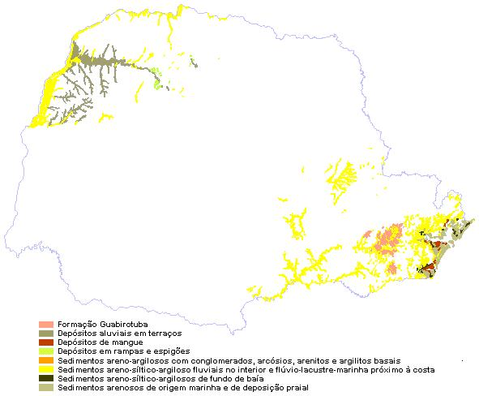
Formação Guabirotuba
Ocorre nas regiões de Curitiba e Tijucas do Sul. Sua deposição se deu após sucessivas fases erosivas que desenvolveram a superfície do Alto Iguaçu seguida por uma fase erosiva de clima úmido que dissecou esta superfície. Posteriormente iniciou-se a deposição em ambiente semi-árido com chuvas torrenciais formando depósitos tipo playa-lake constituídos por argilitos, arcósios, depósitos rudáceos e margas.
Formação Alexandra
Com pequena expressão não está representada no mapa. Ocorre na região de Alexandra, Município de Paranaguá, sendo constituída por depósitos de caráter continental originados do intemperismo das rochas cristalinas da Serra do Mar. Sua base é arenosa ou rudácea, com arcósios, areia grossa, média e fina, seixos e cascalhos.
Sedimentos recentes
Com idades inferiores a 1,8 milhões de anos recobrem parcialmente as rochas da Bacia e do Escudo. São originados por erosão e deposição dos produtos do intemperismo de litologias mais antigas. O processo formador é hidráulico-deposicional, fluvial no interior do continente, condicionado às calhas de drenagem dos rios e planícies de inundação, e marinho e deltaico na faixa litorânea.
Depósitos de terraço aluvionares mais antigos passam, com o avanço do processo erosivo, a constituírem paleoterraços em posição topográfica superior aos aluviões mais recentes.
Depósitos coluviais ocorrem localmente em encostas e são provenientes de movimentos de massas. Sua formação teve iniciou no período Quaternário e permanece ocorrendo devido ao avanço do intemperismo, erosão e retrabalhamento dos sedimentos e rochas preexistente.
Conclusão
Durante todo este trabalho pude ter a oportunidade de conhecer mais sobre Geologia do Paraná. Minha principal fonte de pesquisa foi o Site da Mineropar que descreve muito bem sobre a Geologia de nosso estado.

